PROVA OFICIAL N1
CÁLCULO NUMÉRICO
PROFESSOR: Gustavo Correa Mirapalheta data: 07.04.2011

Nota (0,0 a 10,0): Concordo com a nota apresentada.

Assinatura do aluno e data

Instruções gerais:

- Material utilizado: Sem Consulta
- Os campos Nome, Número, Turma e Assinatura são de preenchimento obrigatório com o uso de caneta, sendo o restante da prova poderá ser feito a lápis;
- Tempo de permanência mínimo na sala de aula é de 30 minutos.
- Não é permitido nenhum tipo de consulta (escrita, verbal, CELULAR, etc.), nem a saída da sala durante a realização da mesma.
- Dúvidas para os enunciados das questões deverão ser assumidas como parte de interpretação da prova e também, como parte da avaliação geral; posteriormente, serão discutidas em sala de aula;
- Valor da Prova :10.0 ( Dez ) Pontos
- Boa Prova!!

Nome:

Número:

Turma:

Assinatura do aluno:

1ª Questão) Seja K a constante de equilíbrio de uma reação química e p₁ a pressão total da mistura. Se p₁ = 3,5 atm e K = 0,04 determine a fração molar x de um elemento que se dissocia, se a mesma pode ser representada pela expressão :

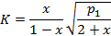

Utilize na resolução o método de Newton-Raphson, implementado em planilha, apresentando todos os passos intermediários. Escolha livremente o ponto inicial de iteração. Na solução pode ser utilizado qualquer recurso da planilha, tal como VBA ou iteração.

2ª Questão) Um sistema de reservatórios interliga quatro lagos e dois rios. Os balanços de massa podem ser escritos para cada reservatório e o seguinte conjunto de equações algébricas lineares simultâneas é obtido :

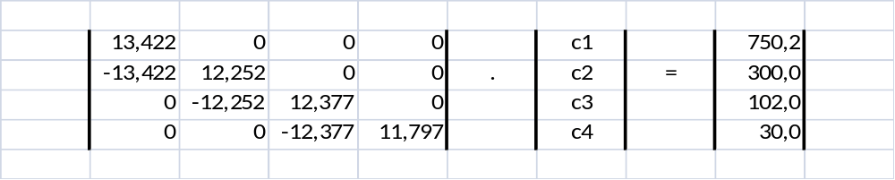

Neste sistema, c1 é a concentração no lago 1, c2 é a concentração no lago 2, etc... A carga de produtos no lago 1 é dada pelo produto de 13,422.c1, no lago 2 por 12,525.c2, etc... Com base nestes dados pede-se utilizar o método da inversão de matrizes, em planilha, para obter a concentrações c1, c2, c3 e c4 nos 4 lagos.

3ª Questão) O torque transmitido a um motor de indução é dado pela relação s=(n-nr)/n onde n é a freqüência do estator e nr a velocidade de giro do motor e s é o escorregamento, ou seja o quanto o rotor se atrasa em relação ao estator. Sabe-se que o torque T pode ser expresso em função do escorregamento pela fórmula :
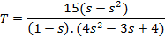

Com base nos dados acima, pede-se encontrar o escorregamento que provoca o maior torque.

